CARIBE MEXICANO

SALIDA CONFIRMADA 29 ENERO 2020

08 DÍAS / 07 NOCHES

INCLUYE:

- PASAJE AÉREO SANTIAGO / CANCÚN / SANTIAGO VIA COPA AIRLINES.
(INCLUYE SOLO MALETA DE BODEGA HASTA 23 KILOS).
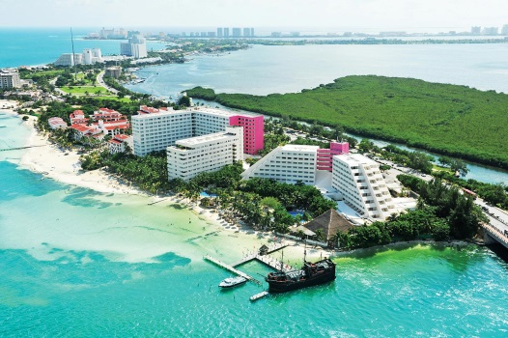
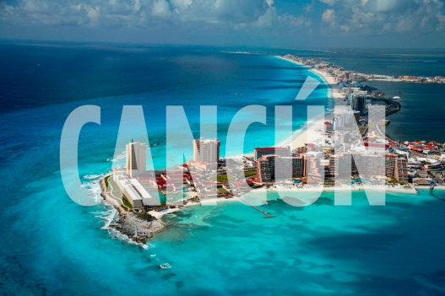
- TRASLADO AEROPUERTO / HOTEL CANCÚN.
- 07 NOCHES DE ALOJAMIENTO EN HOTEL OASIS PALM O SIMILAR.
- SISTEMA TODO INCLUIDO (ALIMENTACIÓN Y BEBESTIBLES ILIMITADO).
- TRASLADO HOTEL CANCÚN / AEROPUERTO.
- ACTIVIDADES DIARIAS.
- IMPUESTOS Y CARGOS AÉREOS.

ITINERARIO PREVISTO:

ITINERARIO AÉREO 29/ENERO
CM 112 29/ENE SANTIAGO / PANAMÁ 06:00 10:46
CM 270 29/ENE PANAMÁ /CANCÚN 12:38 15:18
CM 326 05/FEB CANCÚN /PANAMÁ 14:14 16:47

CM 175 05/FEB PANAMÁ / SANTIAGO 18:45 03:07+1

PRECIO FINAL 2x $2.858.000.-
PRECIO REFERENCIAL POR PERSONA $1.399.000.-
VALOR EN BASE HABITACIÓN DOBLE O TRIPLE.

CONDICIONES GENERALES:
- (*) TARIFA VALIDA PARA RESERVAS REALIZADAS HASTA EL 30 DE OCTUBRE DEL 2019.
- REQUIERE ABONO DEL 50% - SALDO SE PAGA MENSUALMENTE HASTA 20 DIAS ANTES DE LA SALIDA.
- VALIDO PARA PAGO CON TARJETA DE CREDITO HASTA 06 CUOTAS PRECIO CONTADO.
- Anulaciones sujetas a cargos por concepto de gastos de organización, administración y reservas (VER CONDICIONES GENERALES EN www.multiviajes.cl).
- Cambios de fechas, sujetos a disponibilidad y cargos de reemisión.
- Los itinerarios están sujetos a cambios o modificaciones en su orden, por razones operativas y/o climáticas.
- MULTIVIAJES vende programas turísticos con servicios integrados y no específicamente hoteles determinados, por lo tanto en caso que fuera necesario, podría cambiarse el establecimiento hotelero designado.
- Para la duración de los programas o paquetes turísticos se cuenta como primer día el de salida, y como último incluido el día de regreso del destino, independiente del horario de salida o de llegada.
- Tipo de cambio referencial $725.- al día 14 de octubre 2019 (Fuente: LATAM)
- Tarifa sujeta a cambio sin previo aviso.

